

つるむすめ
令和７年
２月１日
第１１号
文責：一山由美

学校ＨＰ
ＱＲコード↑

自他を大切に 笑顔とともに 地域とともに 自分の学びに 挑戦する子供



３学期がスタートしました

１月８日（水）から令和６年度の３学期がスタートしました。３学期の授業日数は、５０日（６年生は４９日）です。３学期はどの学期よりも授業日数が短く、あっという間に終わってしまいます。そこで、充実した３学期を過ごしてほしいと願います。
３学期は、１年間のまとめの学期でもあります。この１年間、学習したことをしっかりと身に付けて、次の学年、学校へと進級、進学してほしいと思います。もちろん、学習面だけでなく、心の面でもこの１年間で成長したことを確認し、さらに自分を高める努力を怠らずに４月を迎えてほしいです。
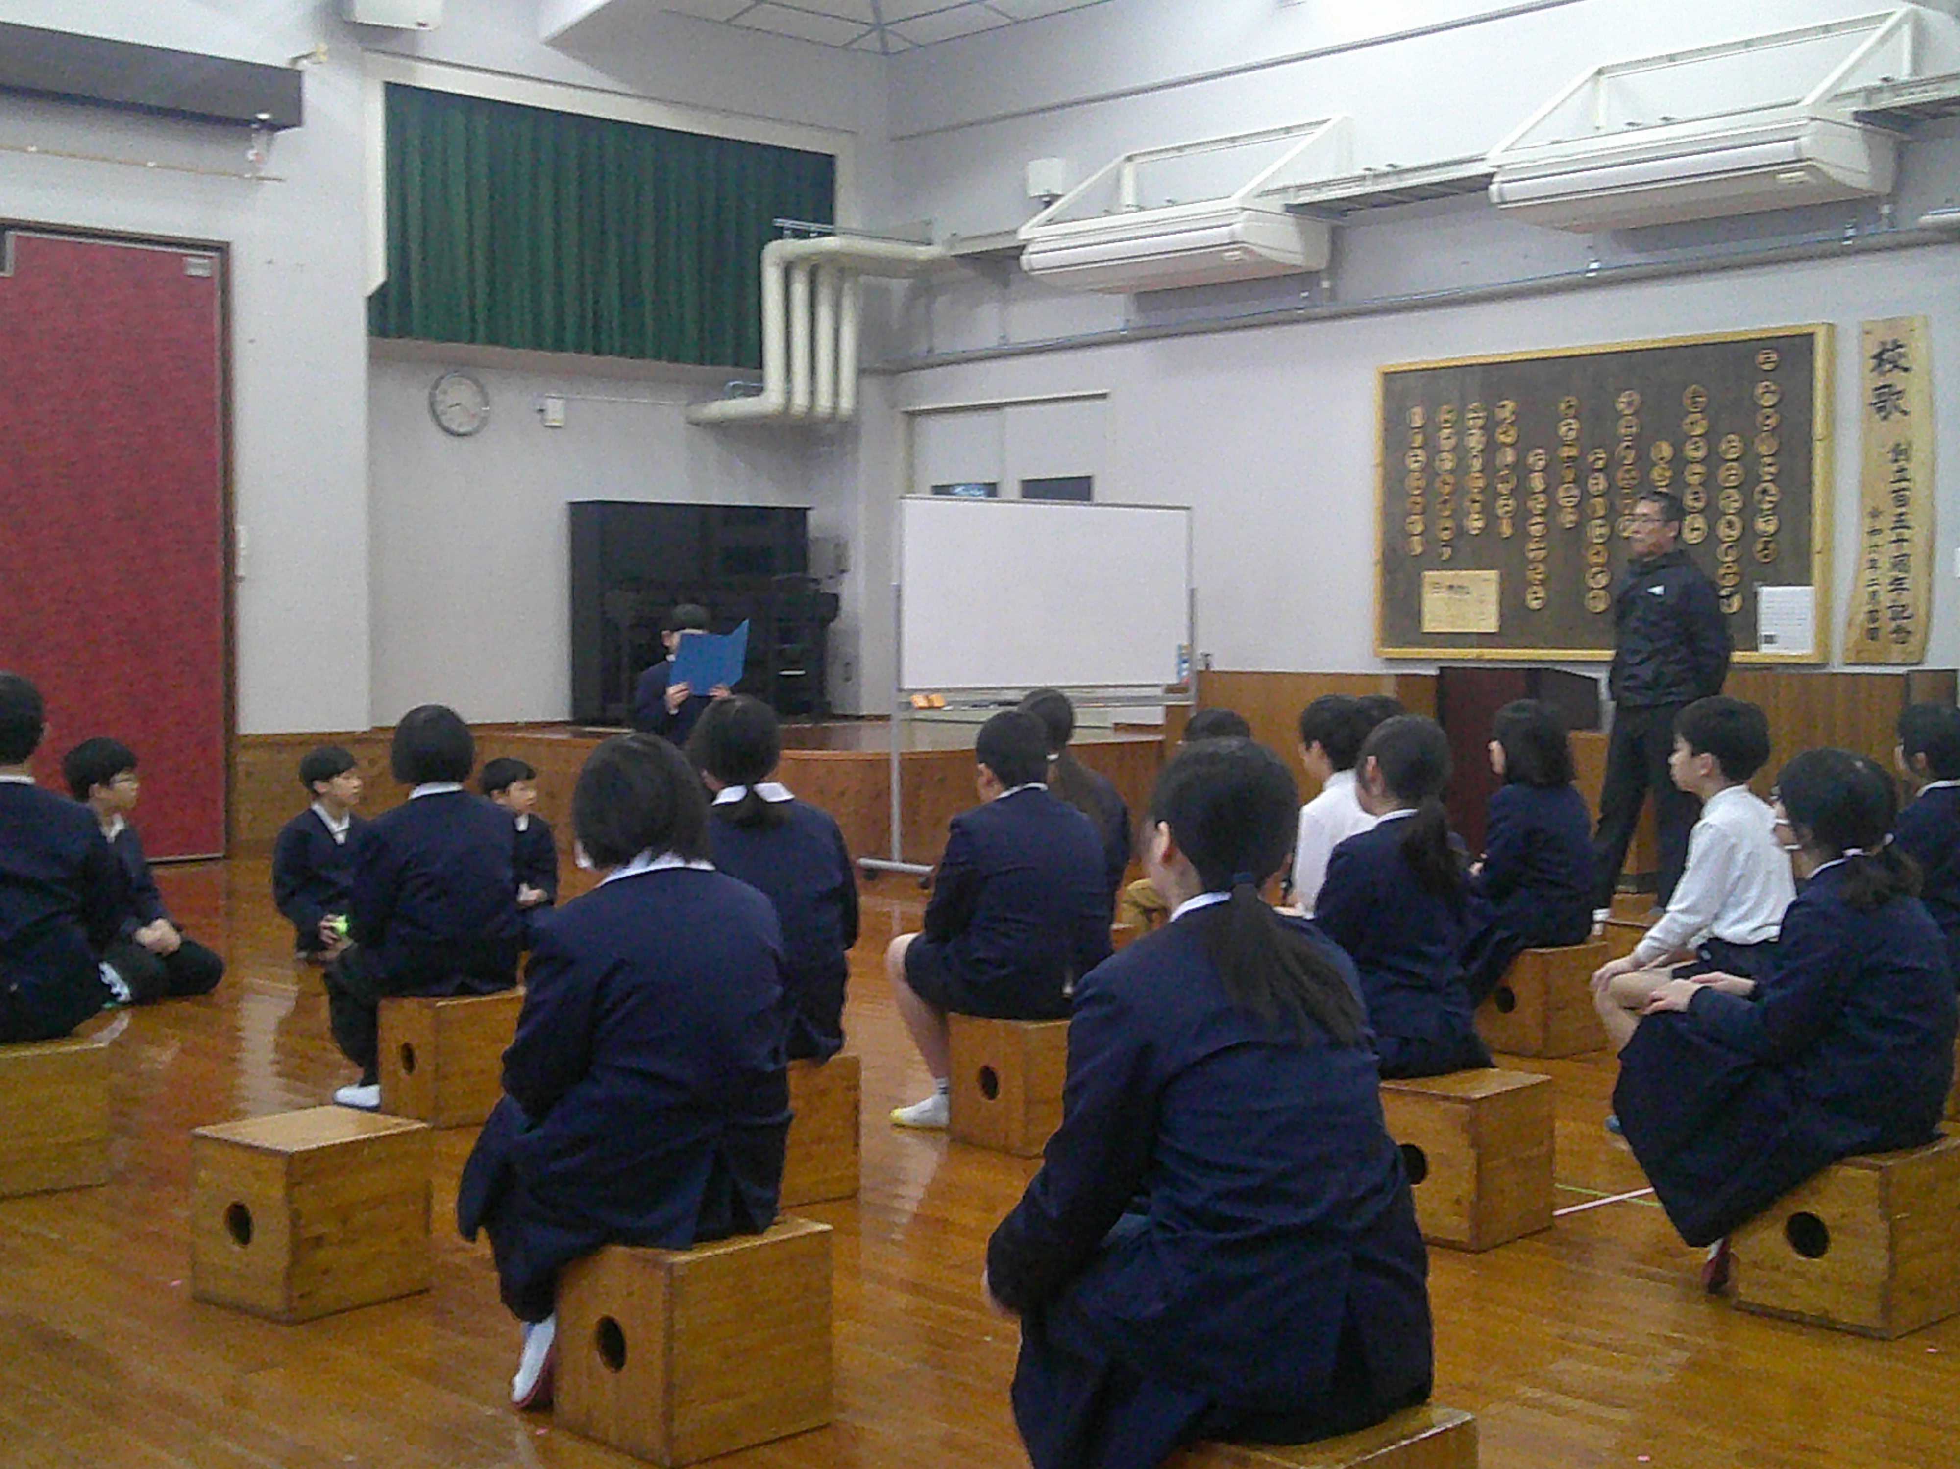また、１月１０日（金）の全校集会の時間に、児童代表による「冬休みの思い出や３学期の目標」について発表がありました。学習面、生活面、健康面などそれぞれの子供たちが自分の目指すことを発表しました。目標に近づけるように、職員一同で指導、支援してまいります。
児童代表による発表内容
〈１・２年生児童代表〉
〇３学期の目標は、２つあります。１つ目は、嫌いな教科をがんばる
ことです。あきらめないことを目標にしてがんばりたいです。２つ目
は、体力を上げることです。持久走大会ではみんなと一緒に走って行
きたいです。
〇３学期は３つのことを頑張ります。１つ目は、学習です。文字をきれいに書けるように、姿勢を良くして鉛筆の持ち方に気をつけたいです。２つ目は、生活のことです。時間を守って行動していきます。３つ目は、友達のことです。友達と交代交代で遊んだり、友達を入れてあげたりして仲良くします。
〈３・４年生児童代表〉
〇僕の３学期の目標は、３つあります。１つ目は学習です。全ての教科ができるように宿題をちゃんとしたり、分からないことは聞いたりします。２つ目は、規則正しい生活を送ることです。そのために、「早寝・早起き・朝ご飯」をモットーにして、遅れて学校に行かないように心がけます。最後に、健康です。病気にならないように、手洗い・うがいをしっかりして過ごしたいと思います。
〈５・６年生児童代表〉

〇３学期に頑張りたいことは、持久走大会です。去年の記録を破りたいです。去年は遅かったので、去年の記録を破るために、速くゴールできるように頑張ります。

地域の子供達へ 地域サンタより贈り物
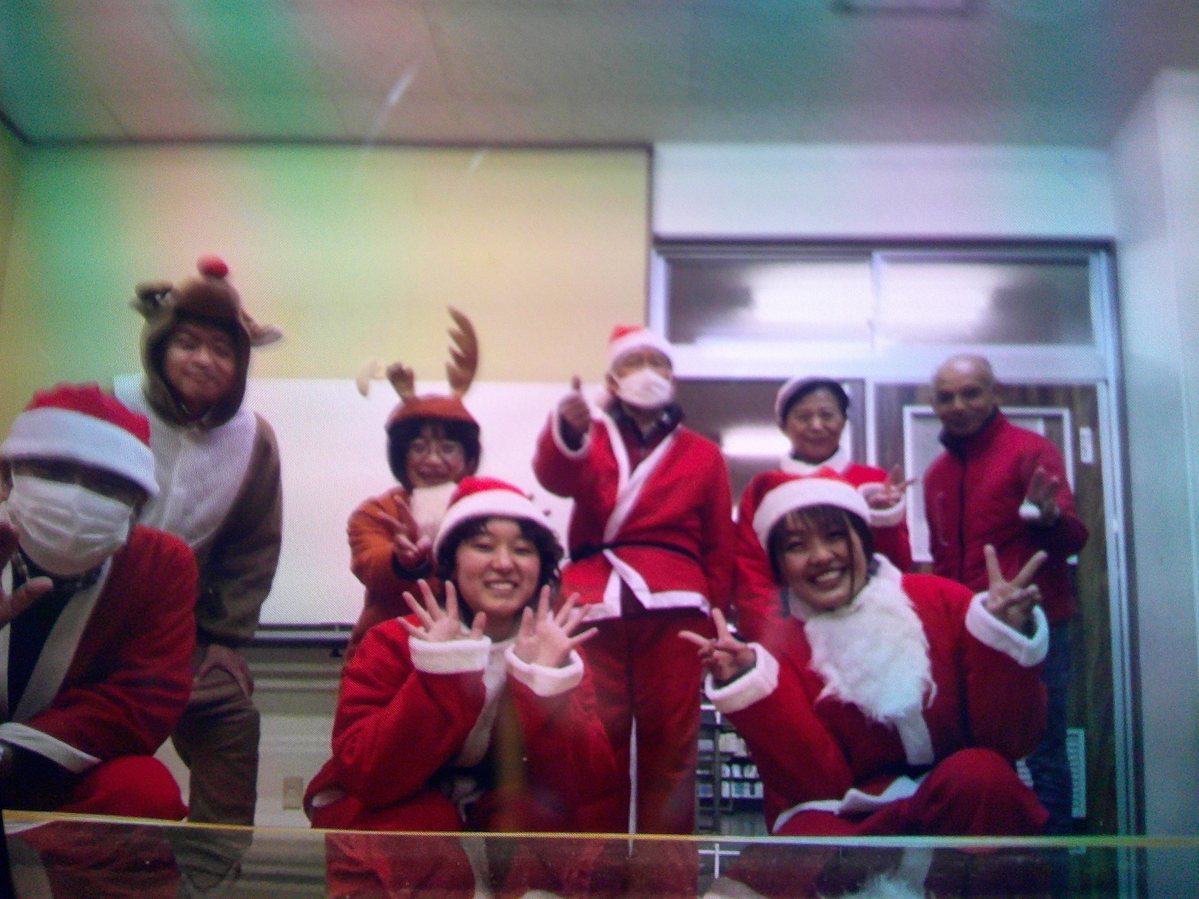１２月２４日（火）、湯出地区の皆さんより地域の全ての子供達にクリスマスプレゼントが届けられました。地域の伝統行事として約３７年続いている素晴らしい取
組の一つです。例年、小学校職員も参加させていただいており、今回も
子供達の自宅へプレゼントを届けるサポートをさせていただきました。
地域の皆さんの子供達への愛情を深く感じました。
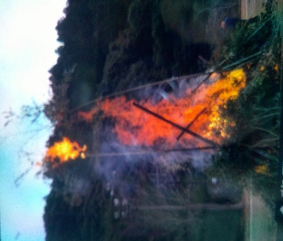
無病息災を願い「どんどんや」実施

１月１２日（日）、今年もＰＴＡ主催の「どんどや」が行われました。当日
参加した６年生と６年担任が点火すると、杉の木でくみ上げられた櫓が勢いよ
く燃え上がり、やぐらに立てかけた竹のパーンという弾ける大きな音が何度も
して、燃え上がる炎や竹の弾ける音にびっくりしながらも、子供たちは興味津
々でした。今年は、ＰＴＡでぜんざいを準備していただき、参加者は美味しく
いただきました。今年も保護者・地域の皆様方と一緒に開催し、湯出地
区の無病息災を願うことができ嬉しく思います。ありがとうございました。

１月の学校の様子

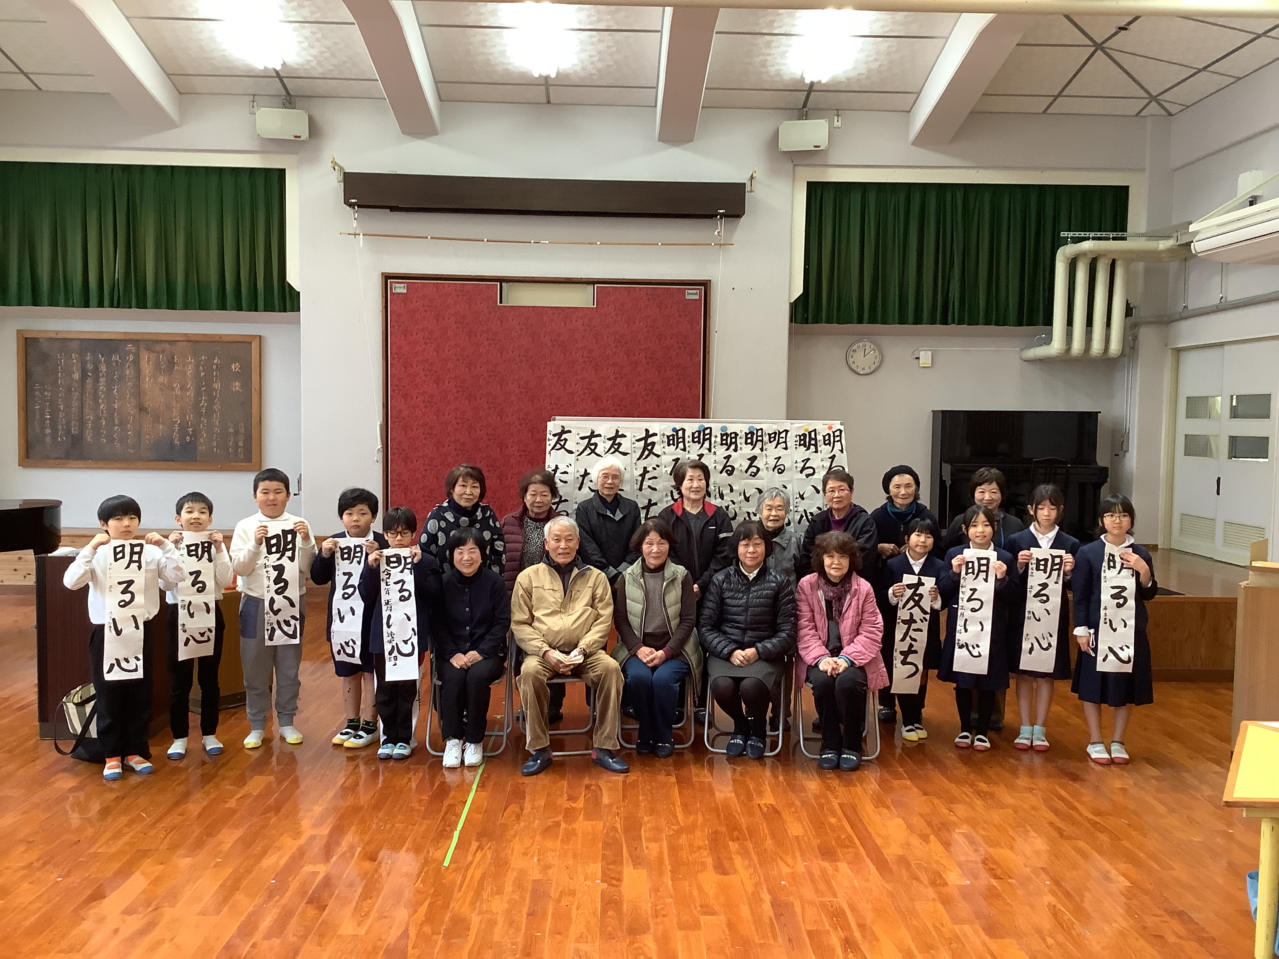 １月１４日（火）、第６回鶴の子スクールを開催致しました。今回は、３・４年生と一緒に書写授業に参加していただきました。本年初めての毛筆ということもあり「書き初め」を実施しました。３年生は、「友だち」。４年生は、「明るい心」。鶴の子スクールの皆さんは、各々選んでいただき練習に入りました。今回は、本年３・４年生の書写の時間にご支援をいただいている講師の荒木先生を招きご指導をしていただきました。児童も鶴の子スクールの皆さんも夢中になって練習に励み素晴らしい作品ができあがりました。
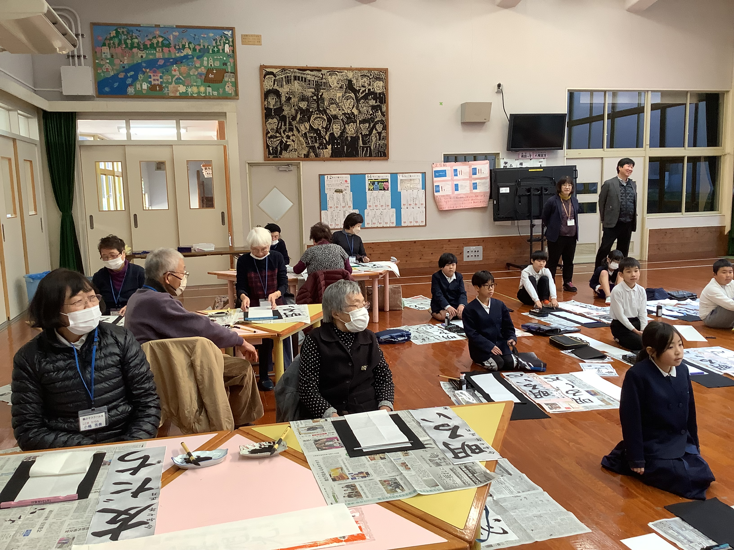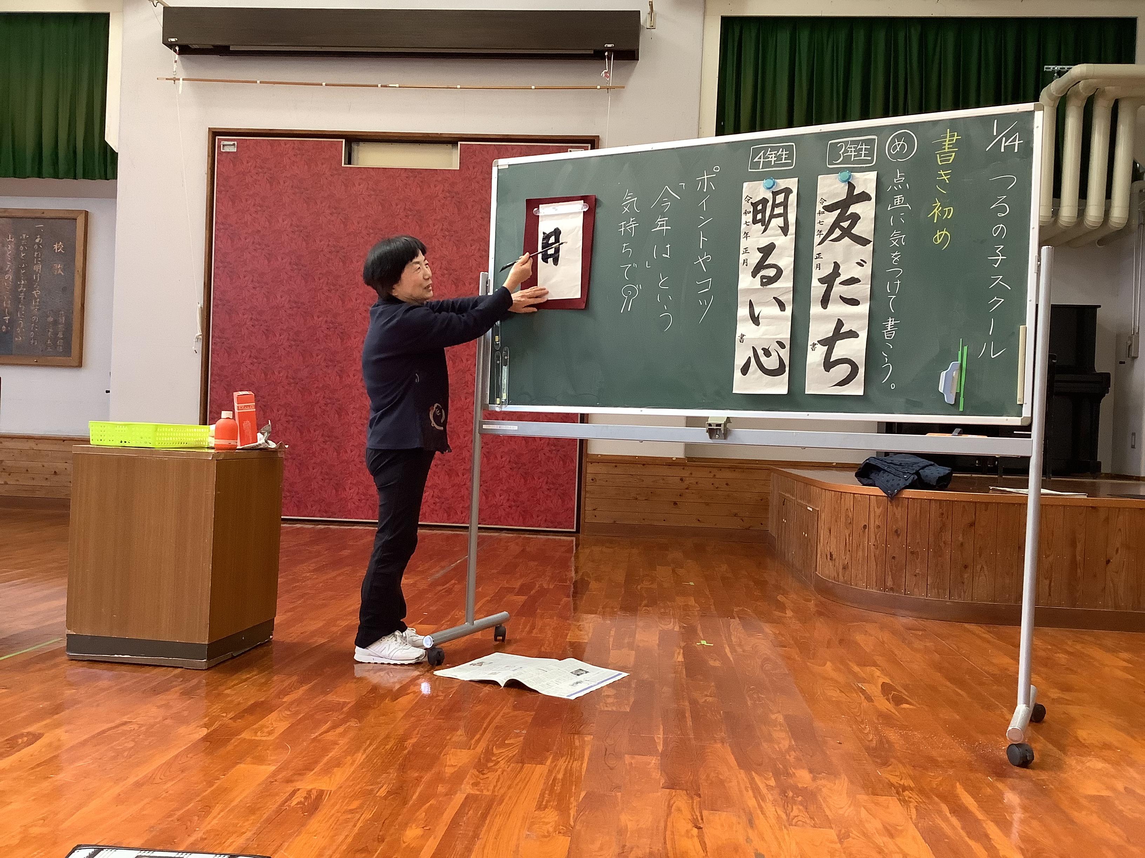

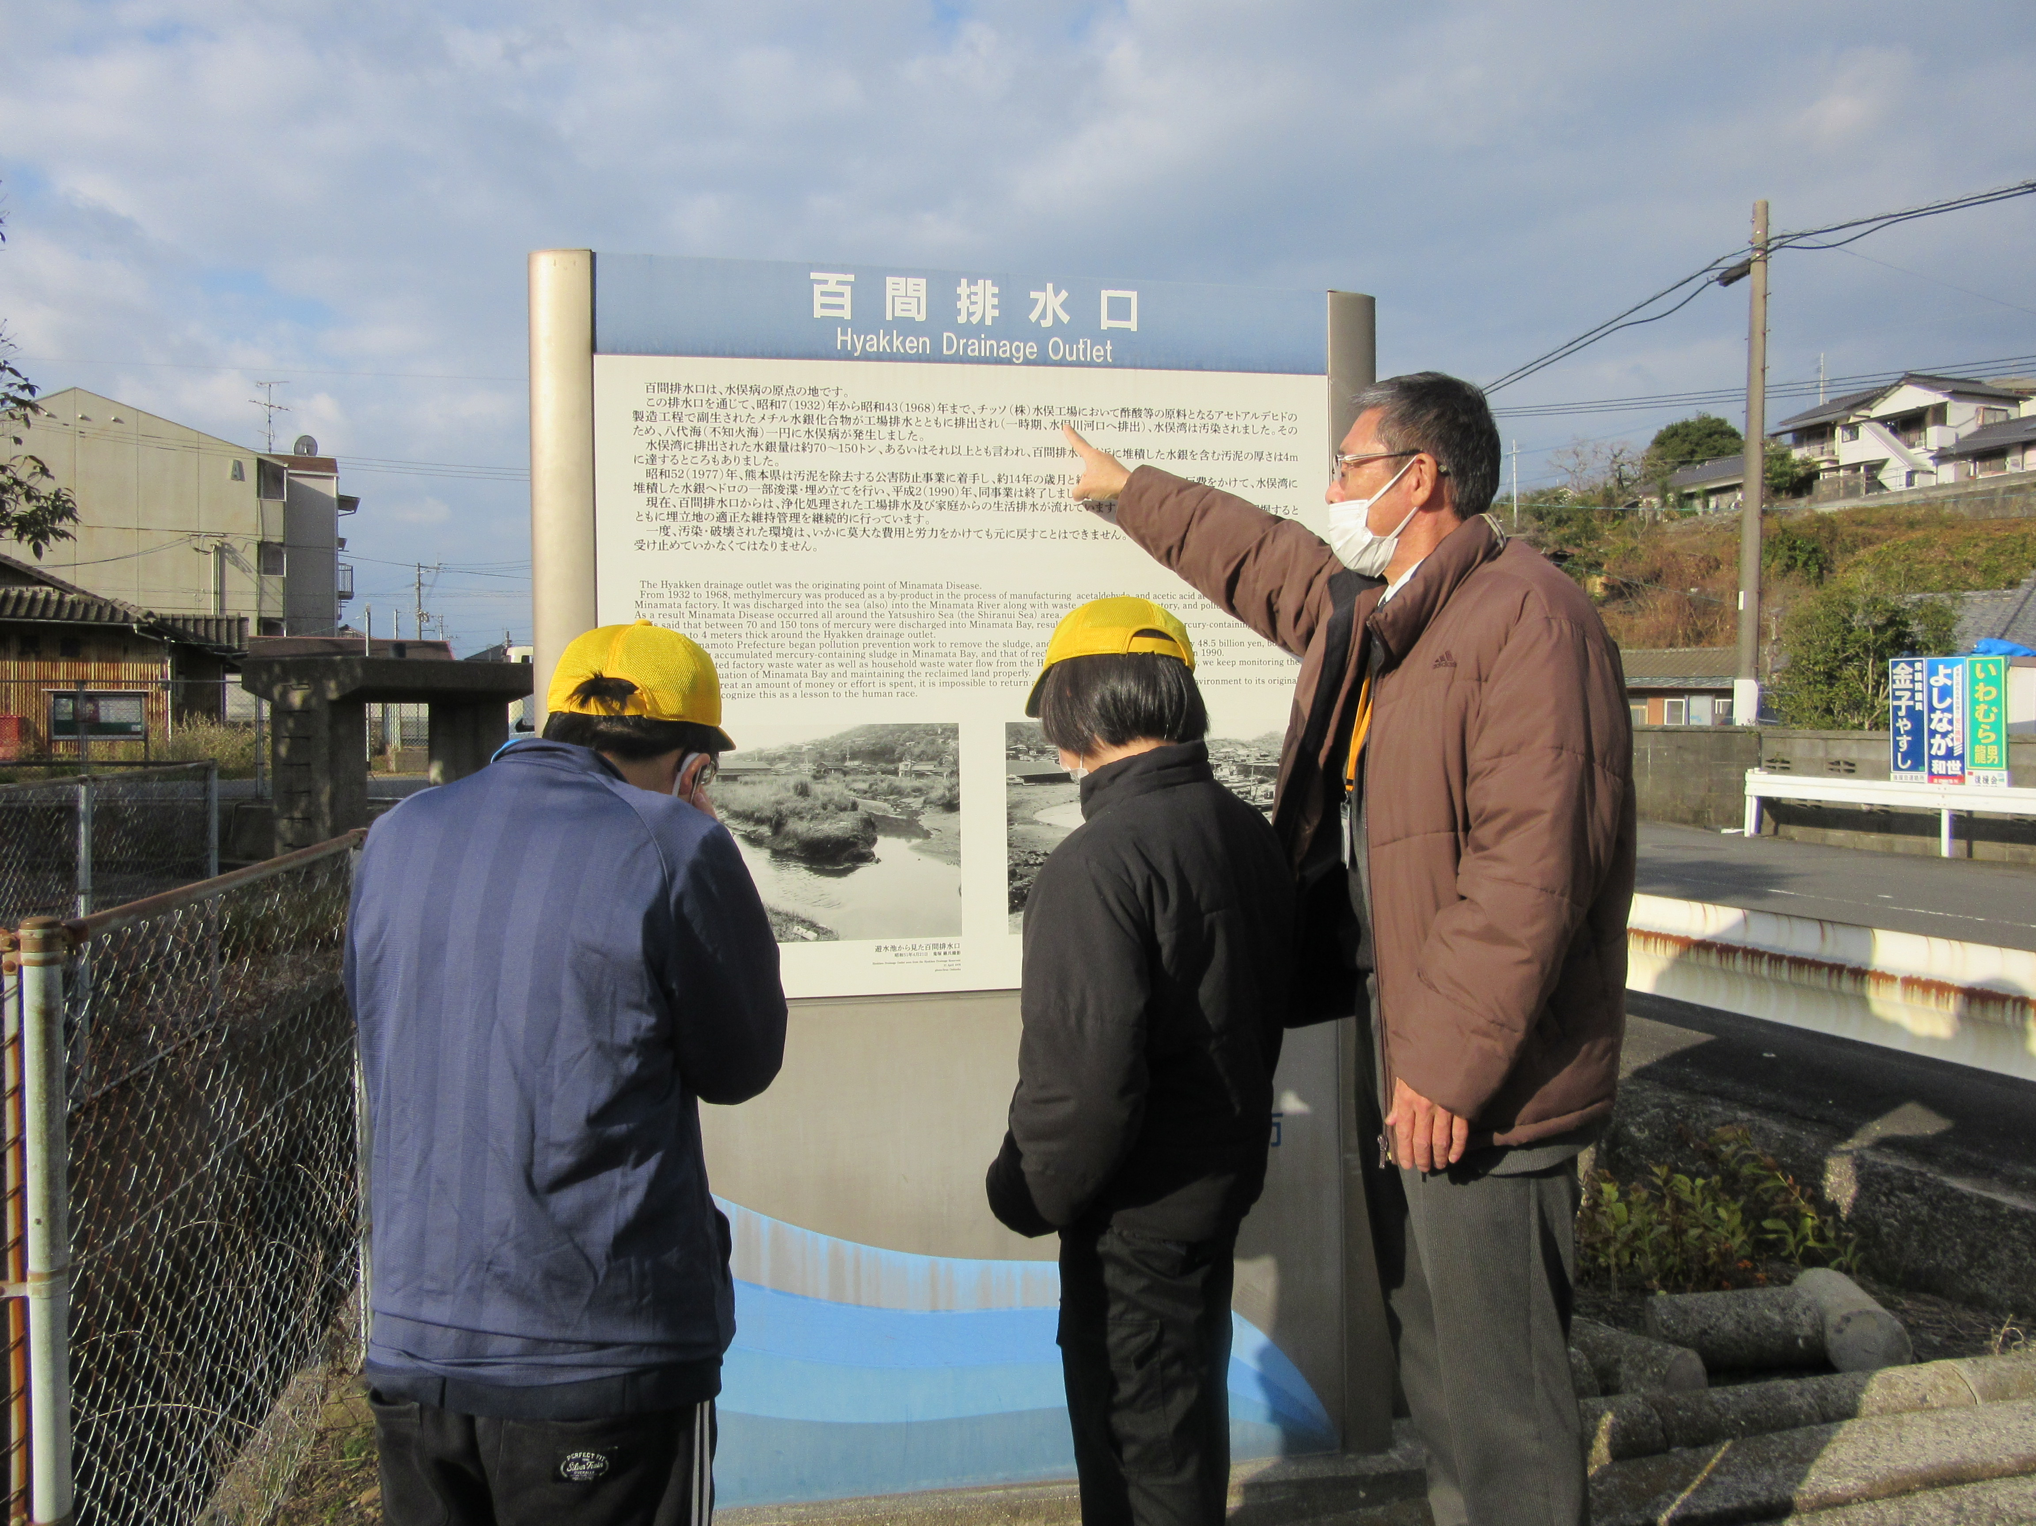
１月１７日（金）例年５年生が参加する「水俣に学ぶ肥後っ子教室」
がありました。４校（水東小・葛渡小・久木野小）合同で水俣病資料館
や熊本県環境センター等に行き、見学や講話等を通して水俣病について
学習を行いました。全ての学年で水俣病について学習をしていますが、
実際に関係機関に行って学ぶのは５年生のみとあって貴重な学習の場と
なりました。直接語り部の方のお話を聞くことで、患者さんの思いや願
いを知ることができました。

１月２４日（木）水俣第一中学校の新入生保護者説明会及び体験入学があり、本校６年生が参加しました。生徒会の皆さんによる学校紹介では、各教科の授業内容や学校行事・部活動などを分かりやすくクイズ形式で説明がありました。「小学校と中学校の違い」ベスト３では、１位が定期テスト、２位が５０分授業、３位が学校生活でした。６年生子供達は、ドキドキしながらも聴き入っていました。
～ ２月の行事予定 ～

２月 ４日（火）新入生体験入学及び保護者説明会 放課後補充教室（３年）

委員会活動
５日（水）持久走大会（３校時） ※雨天の場合７日（金）延期
７日（金）全校集会
１２日（水）体重測定
１３日（木）森林木工教室（３・４年生）
１８日（火）卒業制作（５・６年生 水俣高等学校）
１９日（水）児童集会
２５日（火）鶴の子スクール（職業体験：大工・鍛冶屋・ネイル・マッサージ）
２６日（水）全校集会・水俣市教育フォーラム（給食ありの４時間授業）
２７日（木）クラブ活動
２８日（金）学習発表会 学級懇談会 学校運営協議会
※本年度は、子供達の学びの成果として、２８日（金）学習発表会をいたします。日頃お世
話になっている保護者・湯出光明童園・地域の皆様に、児童の成長と感謝の気持ちを伝え
る機会として計画いたしました。是非、地域の皆様方にも子供達の発表や歌で楽しんでい
ただければと思います。
【御礼】先日、後援会費として３学期分の７万円をいただきました。深く感謝申し上げます。子供たちの学習教材及び学習環境整備に使用させていただきます。ありがとうございました。

